МУНИЦИПАЛЬНОЕ БЮДЖЕТНОЕ ДОШКОЛЬНОЕ ОБРАЗОВАТЕЛЬНОЕ УЧРЕЖДЕНИЕ
«Детский сад №74 «Земляничка»
663333, район Талнах, ул. Энтузиастов, д. 3, телефоны:44-19-81,44-19,84

Консультация для родителей
«Психологическая поддержка выпускников детского сада»
Поступая в детский сад, ребенок встречается с незнакомыми, поначалу чужими взрослыми и детьми. Такая же ситуация наблюдается при поступлении ребенка в школу. Поэтому очень важно поддержать ребенка в этот момент, создать благоприятные условия при переходе с детского сада в школу.
Так, психологическая поддержка способна улучшить взаимоотношения детей и взрослых. При недостатке, отсутствии адекватной поддержки ребенок испытывает разочарование и склонен к различным аффективным поступкам.
Уважаемые родители, наша совместная цель – это как можно лучше подготовить детей к школе.
Психологическая поддержка – это процесс:
- в котором взрослый сосредотачивается на позитивных сторонах ребенка с целью повышения его самооценки;
- который помогает ребенку поверить в себя, в свои силы и возможности;
- который помогает ребенку избежать ошибок;
- который поддерживает ребенка при неудачах.
- Ребенок нуждается в поддержке не только тогда, когда ему плохо. Необходимо, чтобы взрослый обращал внимание на позитивные поступки ребенка и поощрял их.

Рекомендации
- Не требуйте от ребенка много.
Чтобы избежать негативных переживаний и страхов, не предъявляйте к успехам и достижениям ребенка повышенных требований. Не говорите о том, что он не оправдывает ваших ожиданий, не сравнивайте с другими детьми. Для профилактики тревоги и страхов насыщайте жизнь будущего первоклассника позитивными впечатлениями. Проводите с ребенком больше времени, играйте, беседуйте на интересующие его темы, организуйте прогулки и занятия спортом. Проявляйте больше внимания к его переживаниям и настроению. Обсудите тревоги и опасения дошкольника. Чтобы повысить уверенность в себе, напомните о прошлых успехах, например: «Ты прекрасно справился с тренировочным тестированием». Убедите ребенка в его хорошей подготовке: «Ты много занимался, много умеешь». Дайте позитивную установку: «Ты готов к школе, у тебя все получится». Можно поддержать высказываниями: «Я горжусь тобой», «Мне нравится, как ты работаешь», «Я рад(а), что ты попробовал это сделать, хотя все получилось не так, как ты ожидал» и др. Так же поддержать ребенка можно через прикосновения: похлопать по плечу; дотронуться до руки; мягко приподнять подбородок ребенка; приблизить свое лицо к его лицу; обнять его.
- Говорите о школе положительно.
Чтобы избежать негативных представлений о школе ребенка, избегайте фраз: «Все кончилась твоя свободная жизнь, в школе тебе покажут», «Гуляй, пока в школу не пошел» или «Ты такой несамостоятельный, как ты будешь в школе учиться?» Постарайтесь сформировать у ребенка положительное отношение к школе. В разговорах с ним подчеркивайте значимость того, что он скоро станет учеником, узнает много нового и интересного, подружится с одноклассниками. Расскажите о своей школе и друзьях, которых вы там встретили.
- Не показывайте свое беспокойство.
Не проявляйте в присутствии ребенка озабоченности и беспокойства по поводу прохождения медосмотра, тестирования, поступления в школу. Выражайте положительное отношение к тому, что ребенок скоро поступит в школу. Вместе соберите портфель, превратите это в увлекательное задание для ребенка.
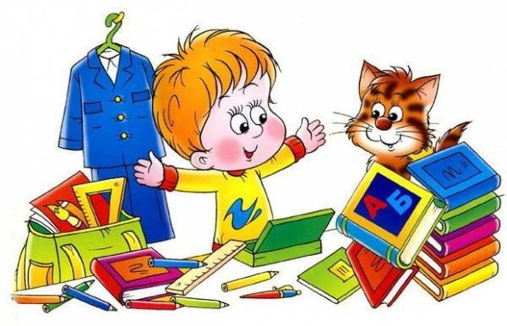
У Вас все получится!
Удачи!

Подготовил:
Педагог-психолог
МБДОУ «Детский сад № 74»
«Земляничка»
Артеева Е.С.

